T: Maszyny rolnicze
Data: 16.04.2020
Gr. V
Opracowała : mgr Monika Szubertowicz
1. Zabawa muzyczno – ruchowa ,,Rolnik sam w dolinie’’
https://www.youtube.com/watch?v=T9PSIDfM_BE
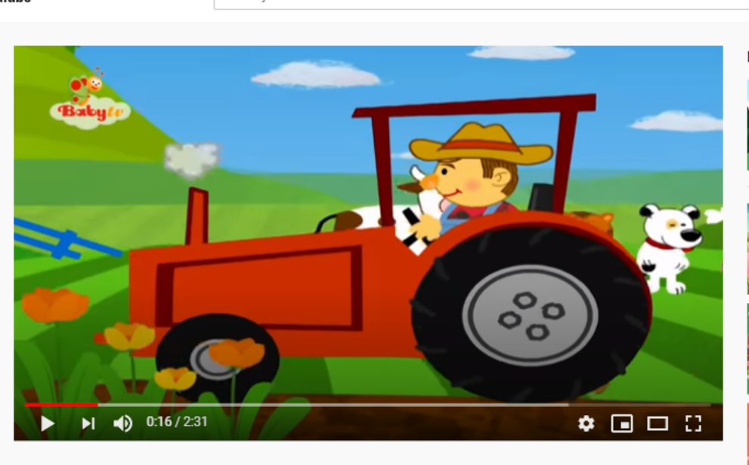
Tekst:
Rolnik sam w dolinie, rolnik sam w dolinie, hejże dzieci hejże ha rolnik sam w dolinie.
Rolnik bierze żonę, rolnik bierze żonę, hejże dzieci hejże ha rolnik bierze żonę.
Rolnik ze środka wybiera jedno dziecko z kółka i tańczą we dwójkę w środku.
Żona bierze dziecko, żona bierze dziecko, hejże dzieci hejże ha żona bierze dziecko.
Żona podchodzi do kółka i wybiera następne dziecko itd. Reszta dzieci nadal tańczy w kółku,
Dziecko bierze kotka..
Kotek bierze myszkę…
Myszka bierze serek…
Koło się obraca, serek się przewraca.
Hejże, hejże, hejże ha, serek się przewraca.
Ser będzie rolnikiem, ser będzie rolnikiem.
Hejże, hejże, hejże ha, ser będzie rolnikiem.
2. Zestaw ćwiczeń gimnastycznych
Rozgrzewka - Marsz po pokoju
Zabawa orientacyjno-porządkowa – „Znajdź swój kolor”. Wytnij prostokąty w wybranych kolorach i połóż na dywanie. Na sygnał – skocz obunóż na wskazany kolor. Poziom trudniejszy ( utrwalanie języka angielskiego) – nazwij kolor w języku angielskim
Ćwiczenie dużych grup mięśniowych – „Przewiń się przez tunel”.
Na sygnał dziecko wchodzi do tunelu stworzonego przez dwa rozłożone na dywanie szale ( mogą to być również kolorowe chusty, lub złożony na poł koc itp.) stara się przejść przez niego sprawnie.
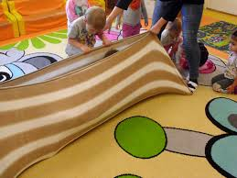
3. Pokoloruj tylko te pola na których znajduje się literka R i r
